ПРИЛОЖЕНИЕ
Занятие внеурочной деятельности «Край родной» по теме «Численность животного мира нашего края; животный мир рек, водоемов».

Экскурсия в краеведческий музей г.Заводоуковска
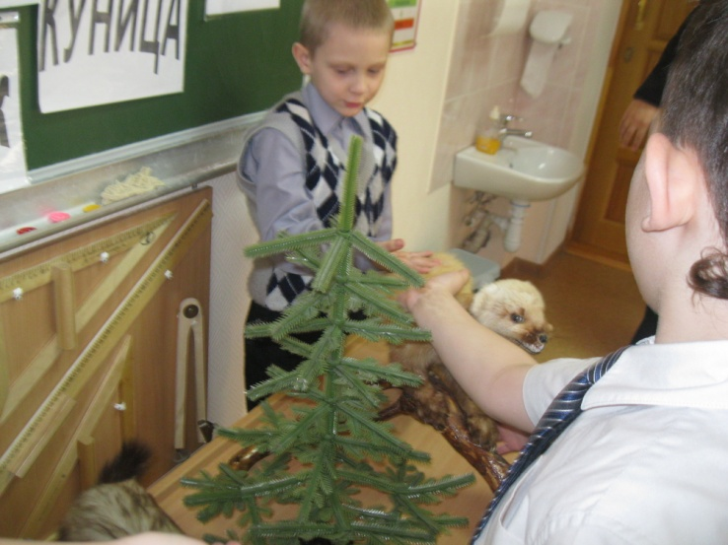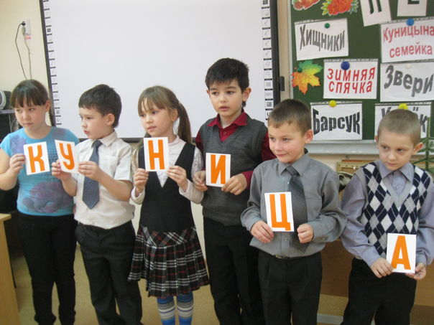
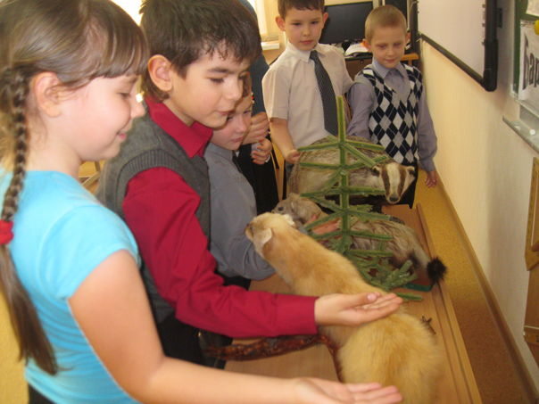

Занятие внеурочной деятельности «Край родной» по теме «Птицы. Птицы нашей области. Группы птиц: перелетные, оседлые, кочующие. Хищники. Зимовка птиц. Охрана и подкормка птиц. Красная книга».

Конкурс «Наши пернатые друзья»
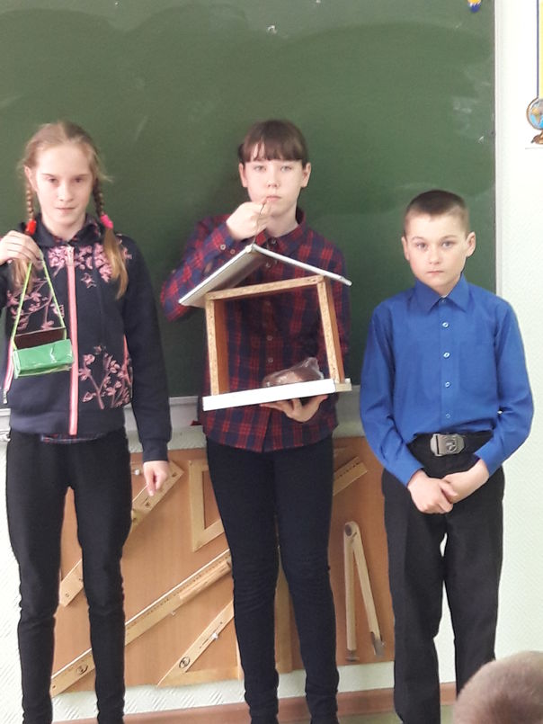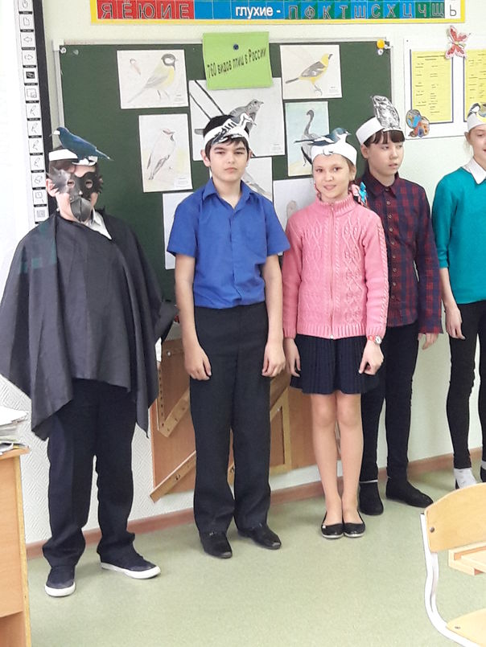

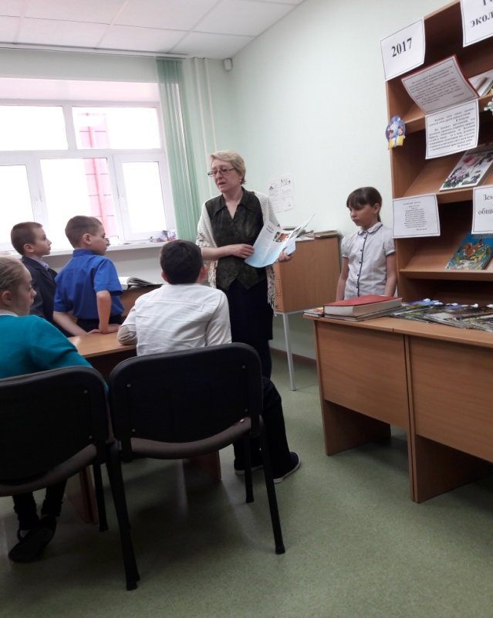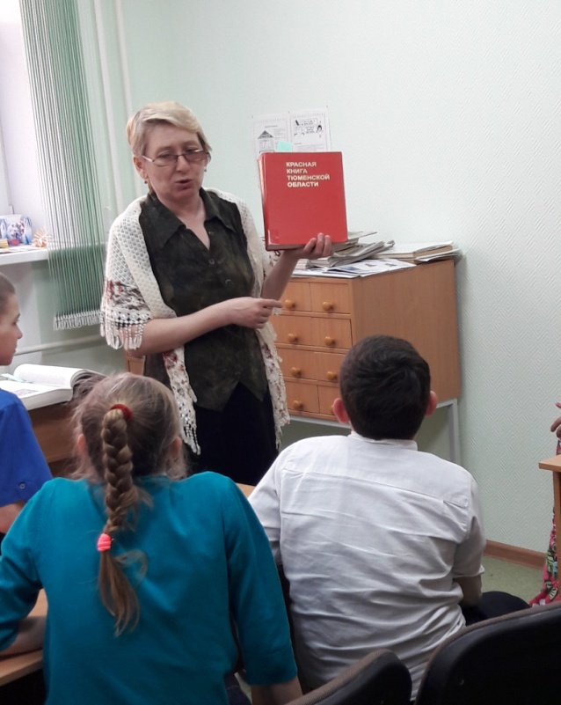
Занятие внеурочной деятельности «Край родной» по теме «Понятие край, область, регион. Территория и географическое положение Тюменской области. Знакомство с картой района, границы, история образования. Символика края».
Виртуальная экскурсия
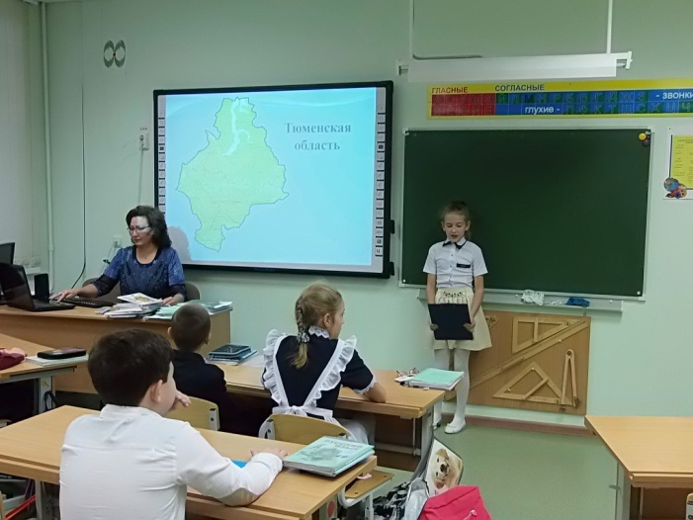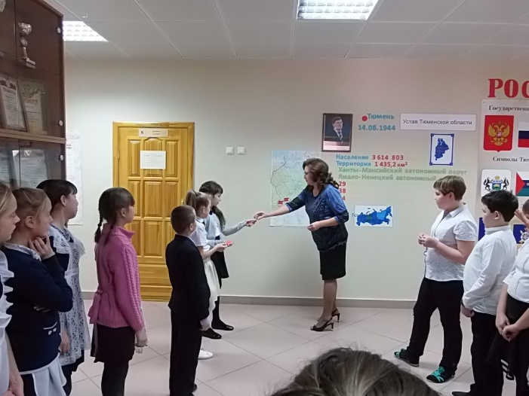

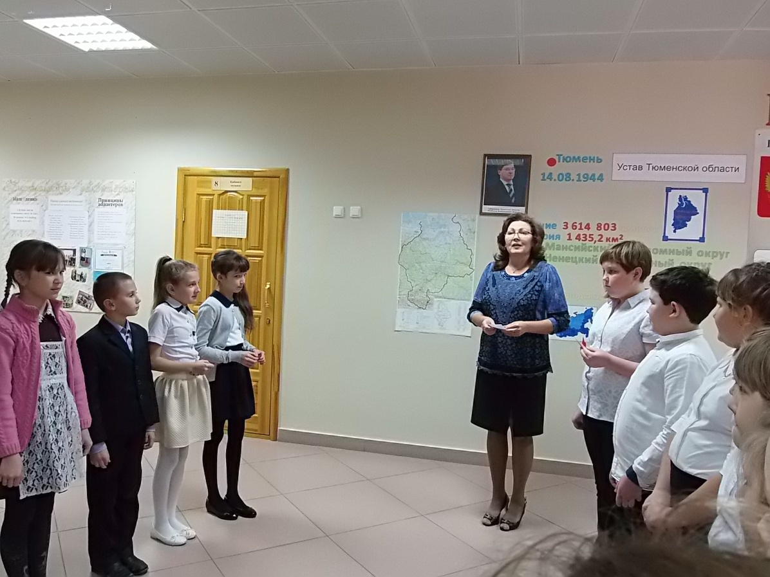

Занятие внеурочной деятельности «Край родной» по теме «Исторические корни нашего края. Легенды и предания».
Экскурсия в краеведческий музей с.Падун

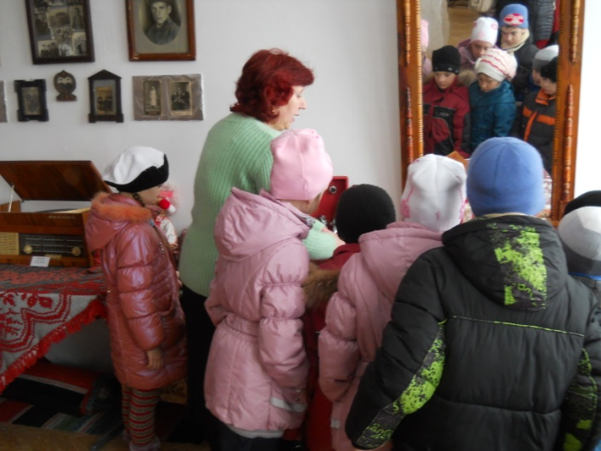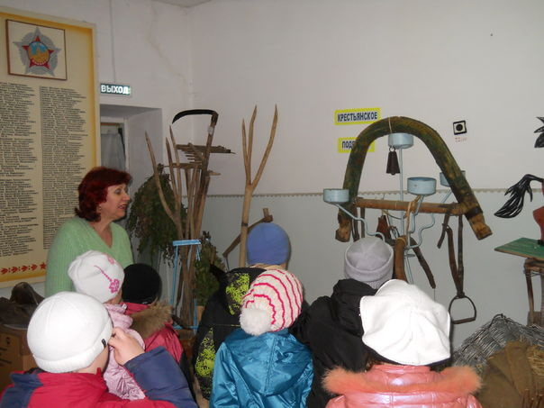

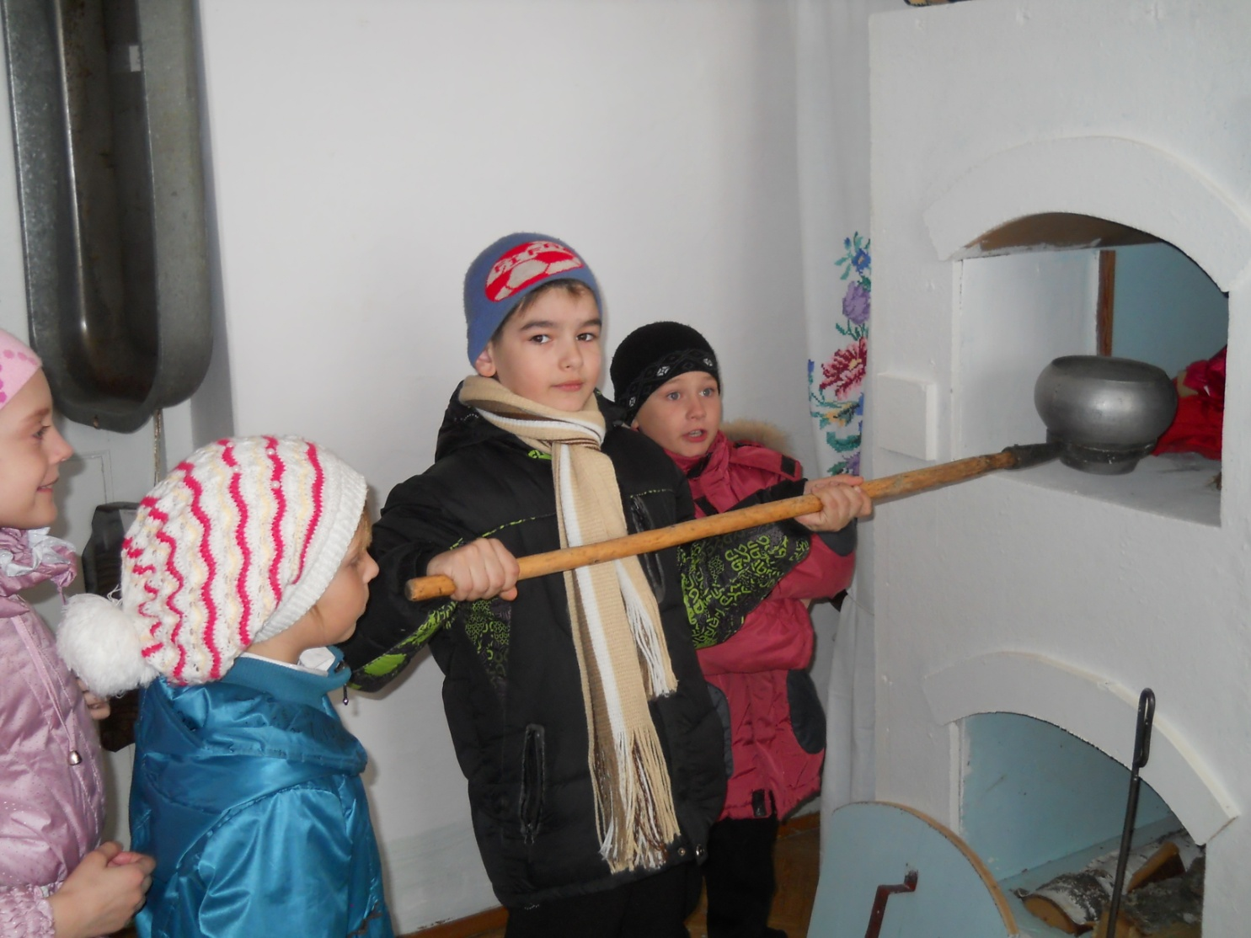

Занятие внеурочной деятельности «Край родной» по теме «Знакомство с промышленностью, сельским хозяйством города (села), его предприятиями, их история».

Виртуальная экскурсия
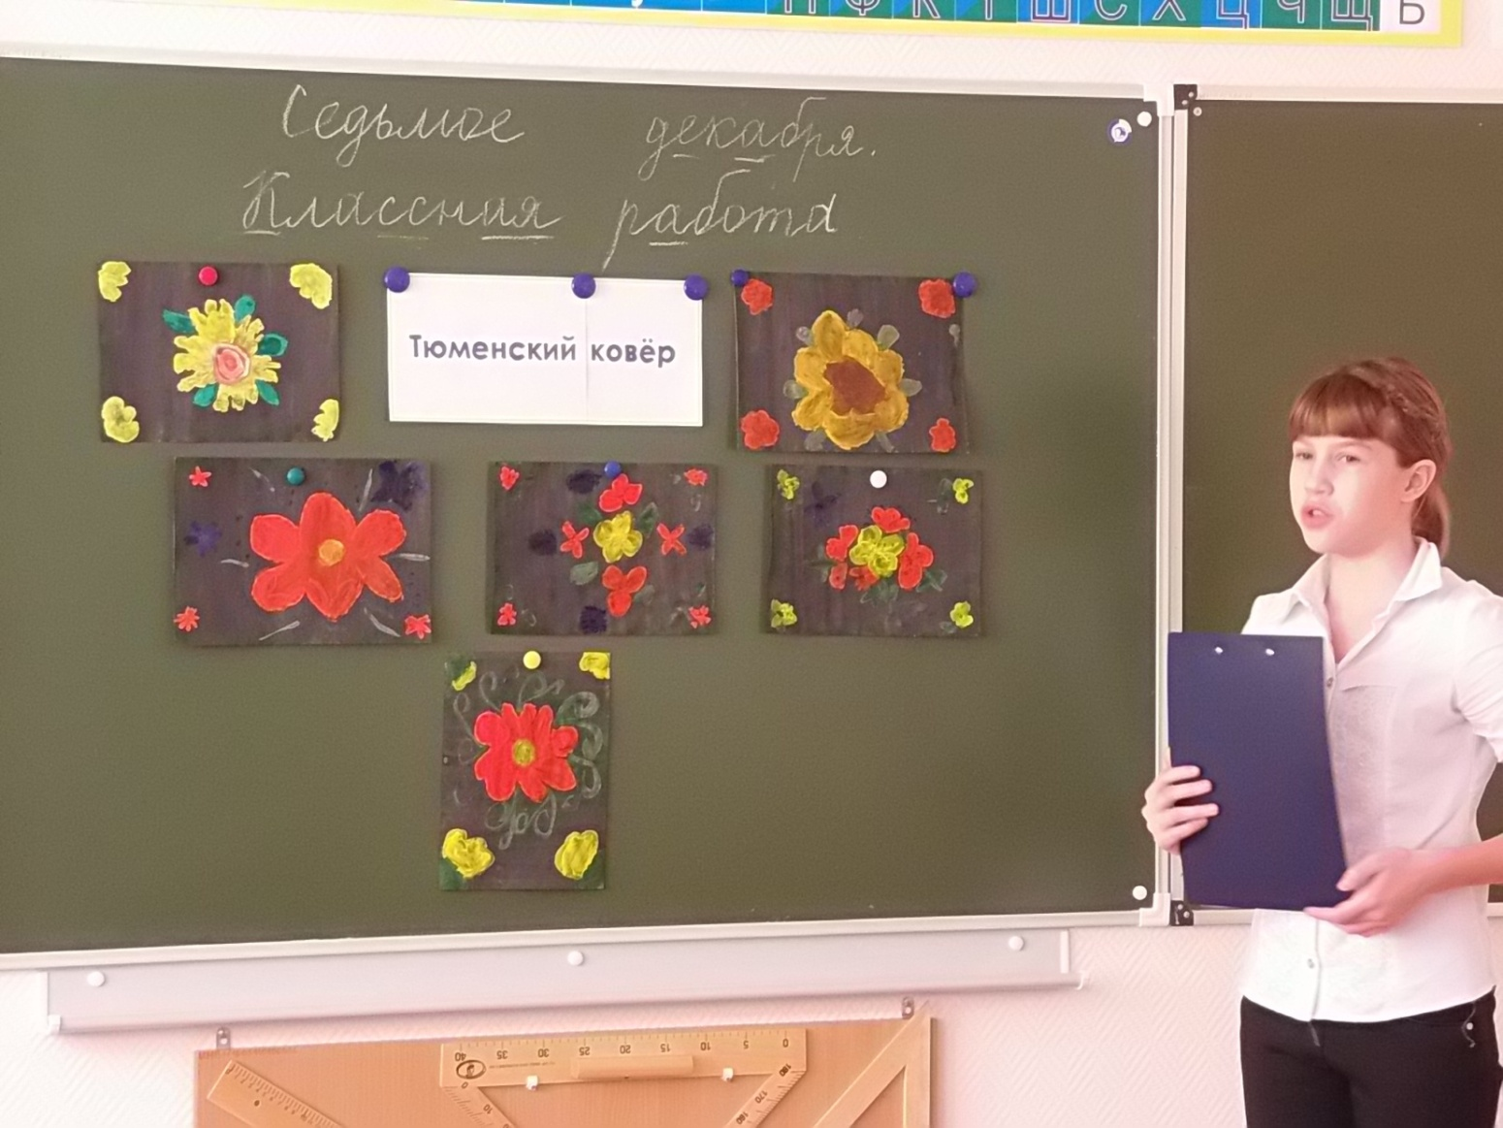

Занятие внеурочной деятельности «Край родной» по теме «Законы об охране природы. Заповедники, заказники, охраняемые территории. Организации по охране природы».

Конкурс сочинений и плакатов «Береги природу!»
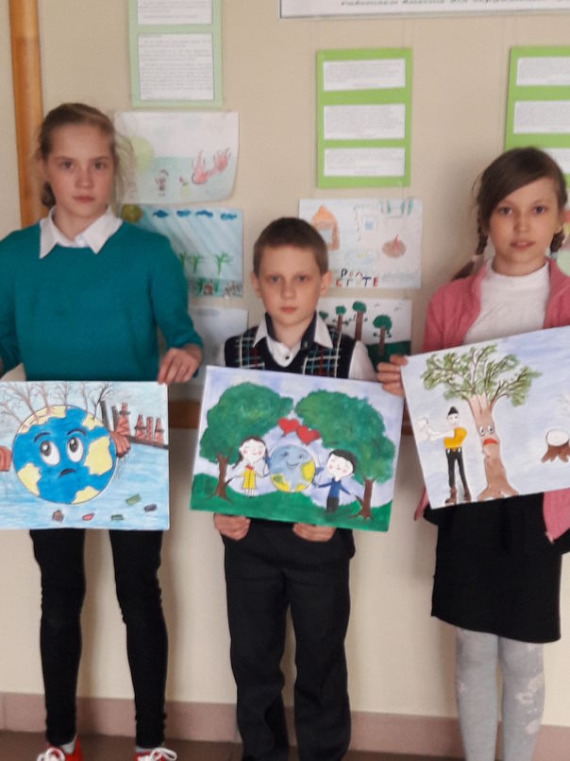

Занятие внеурочной деятельности «Край родной» по теме «Зимовка птиц. Охрана и подкормка птиц»

Акция «Помогите птицам!»
